Das Grundgesetz der Mechanik (2. Newton’sches Axiom)
M.3 Arbeitsblatt

Aufgabenstellung

Untersuchen Sie den Zusammenhang zwischen Kraft, Beschleunigung und Masse bei der Bewegung eines Körpers.
- Stellen Sie eine Hypothese über den Zusammenhang zwischen beschleunigender Kraft, beschleunigter Masse und erzielter Beschleunigung auf.
- Verbinden Sie beide Sensoren mit dem Taschencomputer. Kleben Sie den Beschleunigungssensor mithilfe des Klebebandes genau senkrecht (Pfeilrichtung nach oben) fest am Kraftsensor an.
- Heben Sie mit dem Kraftsensor das Massestück an und stellen Sie beide Sensoren auf Null (ruhig halten!). Nehmen Sie alle weiteren Einstellungen vor.
Hilfe 1
- Starten Sie die Messung. Das Massestück wird während der Messzeit mehrfach senkrecht angehoben, dabei kurzzeitig beschleunigt und wieder abgesenkt.
Hilfe 2
- Übernehmen Sie die Verläufe der Messgraphen als Skizze in Ihr Messprotokoll.
Hilfe 3
- Erstellen Sie ein Kraft-Beschleunigungs-Diagramm und übernehmen Sie dieses in Ihr Messprotokoll. Zeichnen Sie in dieses Diagramm eine Ausgleichsgerade ein. Ermitteln Sie mithilfe des Taschencomputers die Steigung dieser Geraden.
Hilfe 4
- Formulieren Sie einen Zusammenhang zwischen den Größen Kraft, Beschleunigung und Masse.
Hilfe 5
- Wiederholen Sie die Aufträge (2) bis (7) mit den anderen Massestücken.

Versuchsaufbau  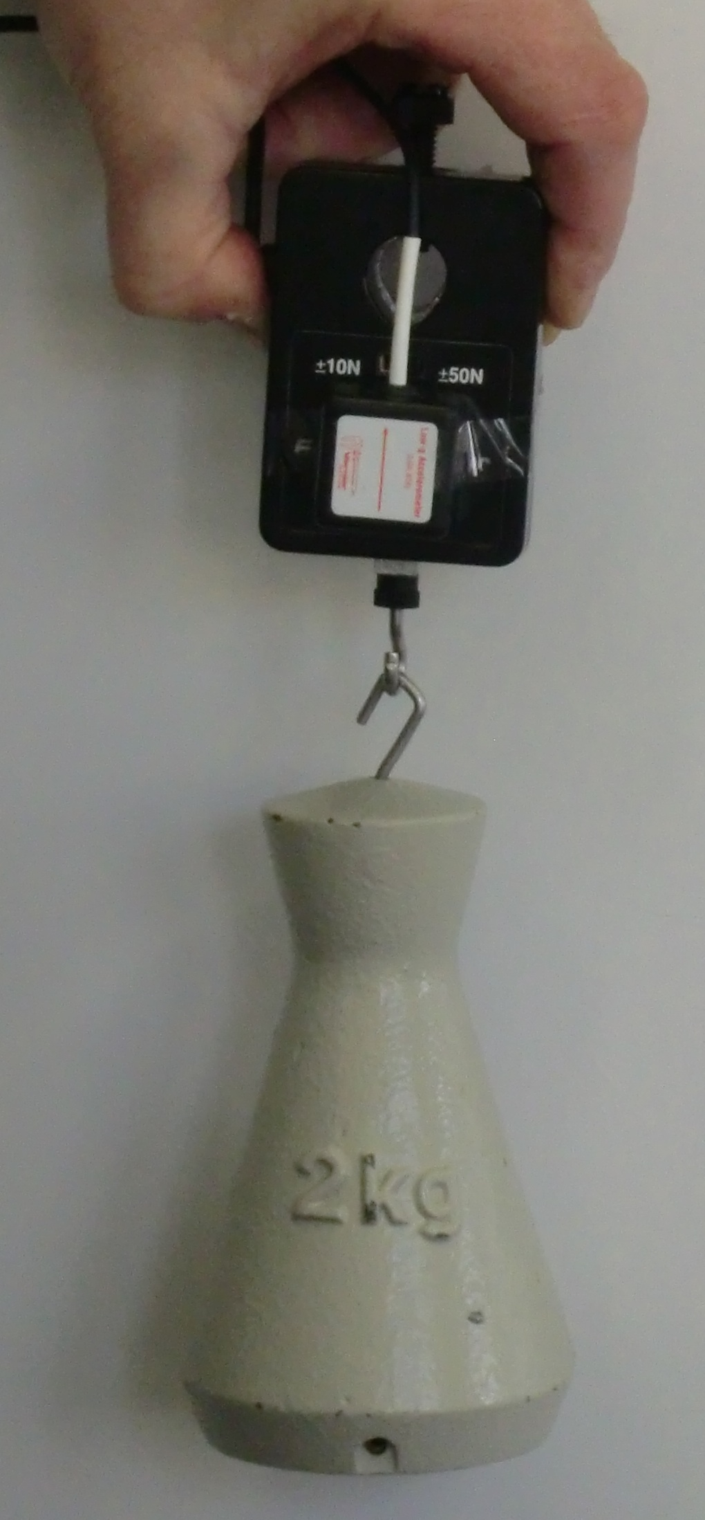  Versuch mit Kraft- und  Beschleunigungssensor | Material  - verschiedene Massestücke (z. B. 0,5 kg, 1 kg, 2 kg)  - (Taschen-)Computer mit Messwerterfassung  - Kraftsensor  - Beschleunigungssensor (Pfeil nach oben)  - Klebeband

